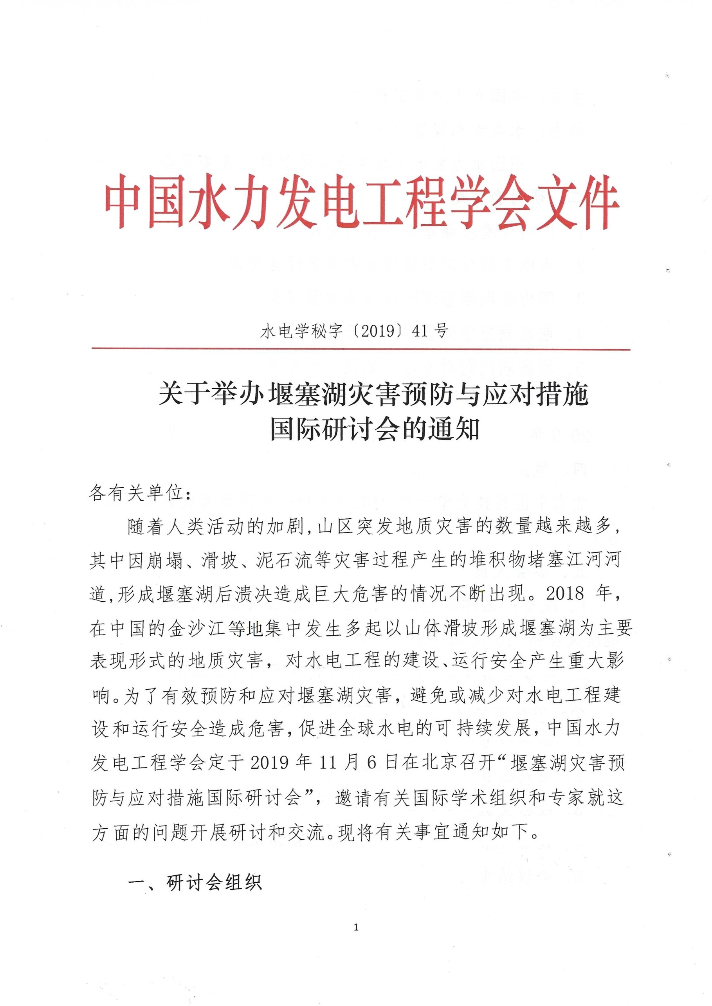
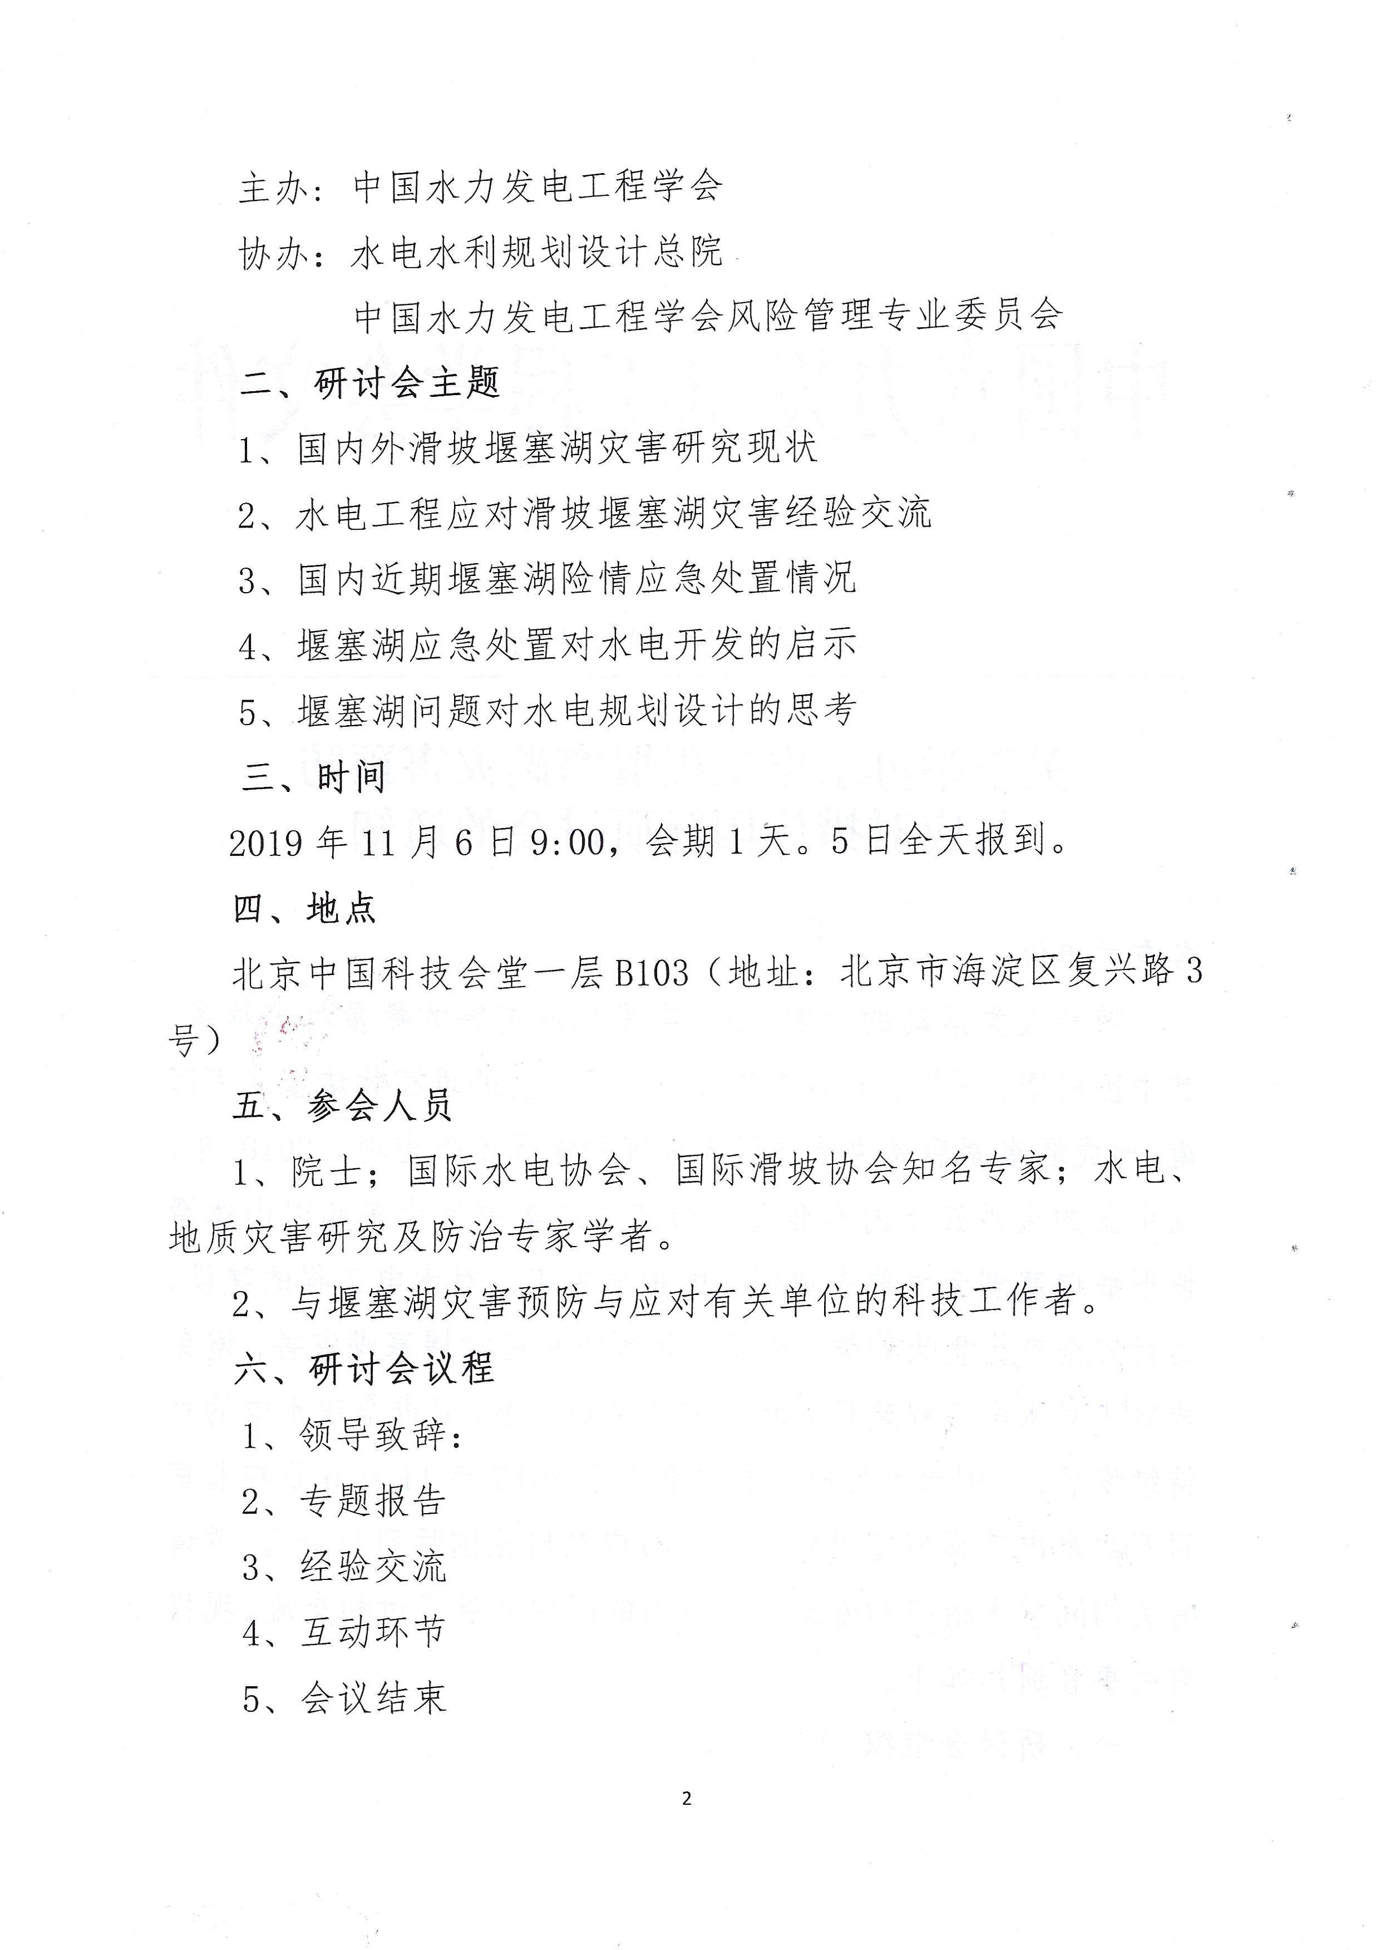
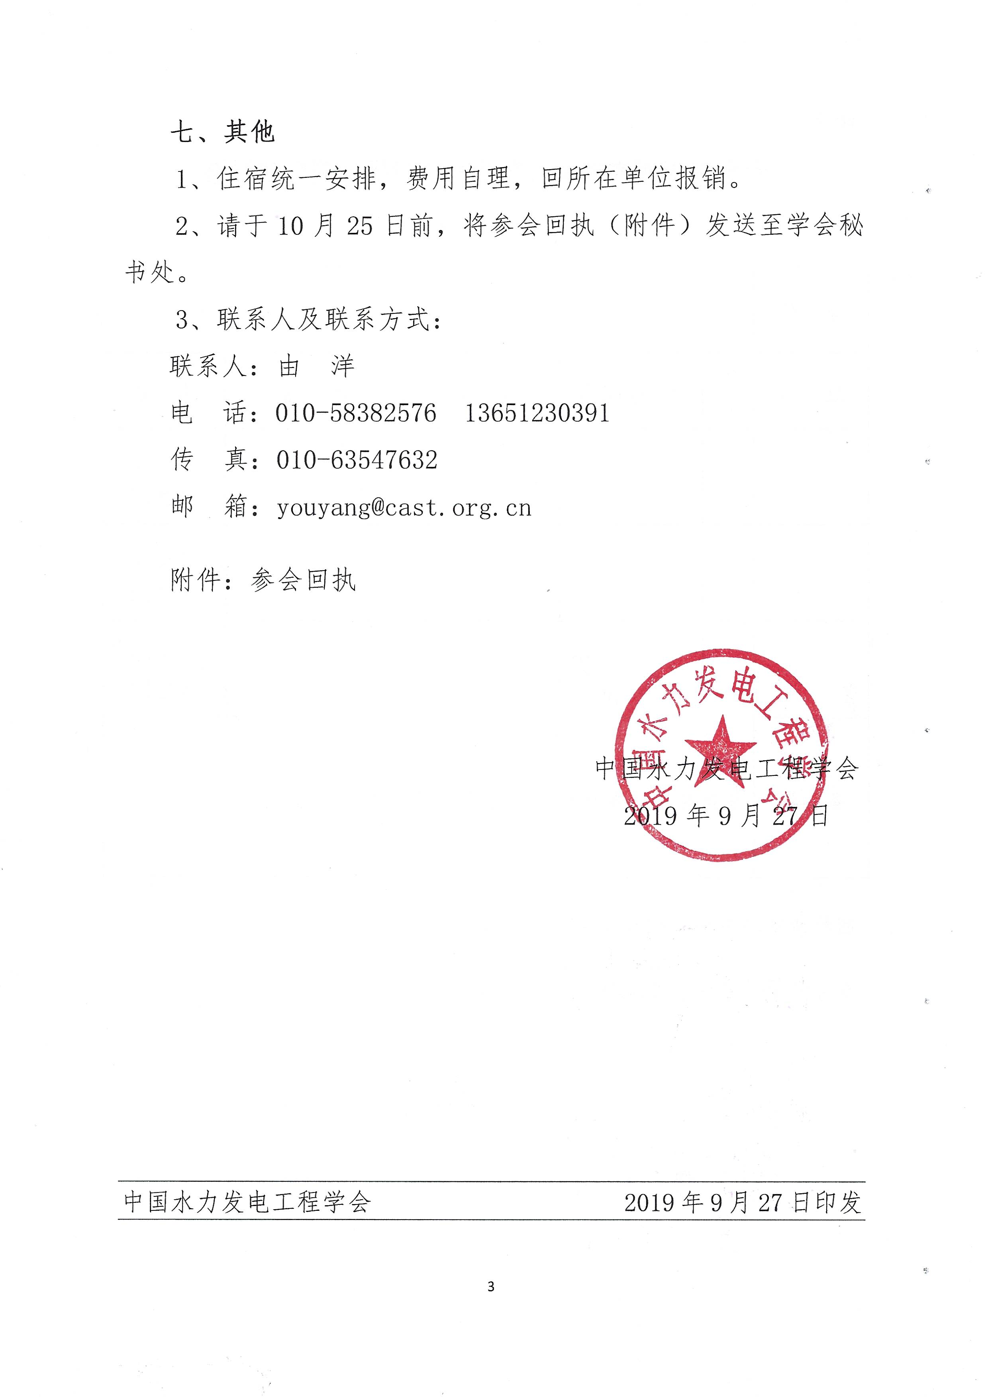
附件：
水电工程堰塞湖灾害预防与应对措施国际研讨会
参会回执
单 位
姓 名 | 性别 | 职务/职称 | 手机 | 邮箱 | 住宿
单住□
合住□
单住□
合住□
单住□
合住□
备 注 | 住宿标准：普通标间、普通单间598元/天。
回执请发邮件至：youyang@cast.org.cn
或传真至学会秘书处：010－63547632

